|  |  |
| --- | --- |
| **Εικόνα που περιέχει άλογο  Περιγραφή που δημιουργήθηκε αυτόματα**  **ΠΑΝΕΠΙΣΤΗΜΙΟ ΘΕΣΣΑΛΙΑΣ ΤΜΗΜΑ ΠΛΗΡΟΦΟΡΙΚΗΣ ΜΕ ΕΦΑΡΜΟΓΕΣ ΣΤΗ ΒΙΟΙΑΤΡΙΚΗ** |  |
| **Cell Segmentation**  **ΕΡΓΑΣΙΑ ΓΙΑ ΤΟ ΜΑΘΗΜΑ**  **ΥΠΟΛΟΓΙΣΤΙΚΗΣ ΟΡΑΣΗΣ**  ΕΚΠΟΝΗΘΗΚΕ ΑΠΟ ΤΗΝ  *ΧΡΙΣΤΟΠΟΥΛΟΥ ΕΛΕΝΗ 01955, ΕΤΟΣ 4ο*  ΔΙΔΑΣΚΩΝ ΚΑΘΗΓΗΤΗΣ  *ΔΕΛΗΜΠΑΣΗΣ ΚΩΝΣΤΑΝΤΙΝΟΣ*  Εικόνα που περιέχει πράσινο, πολυχρωμία  Περιγραφή που δημιουργήθηκε αυτόματα | |
| ΛΑΜΙΑ, 2023-2024 | |

Τμηματοποίηση Εικόνας

Το πρώτο βήμα για την τμηματοποίηση της εικόνας είναι η διαδικοποίησή της. Μια ματιά του ιστογράμματος της εικόνας βοηθά στην καλύτερη επιλογή τιμή **Κατωφλίου**, **Threshold**.

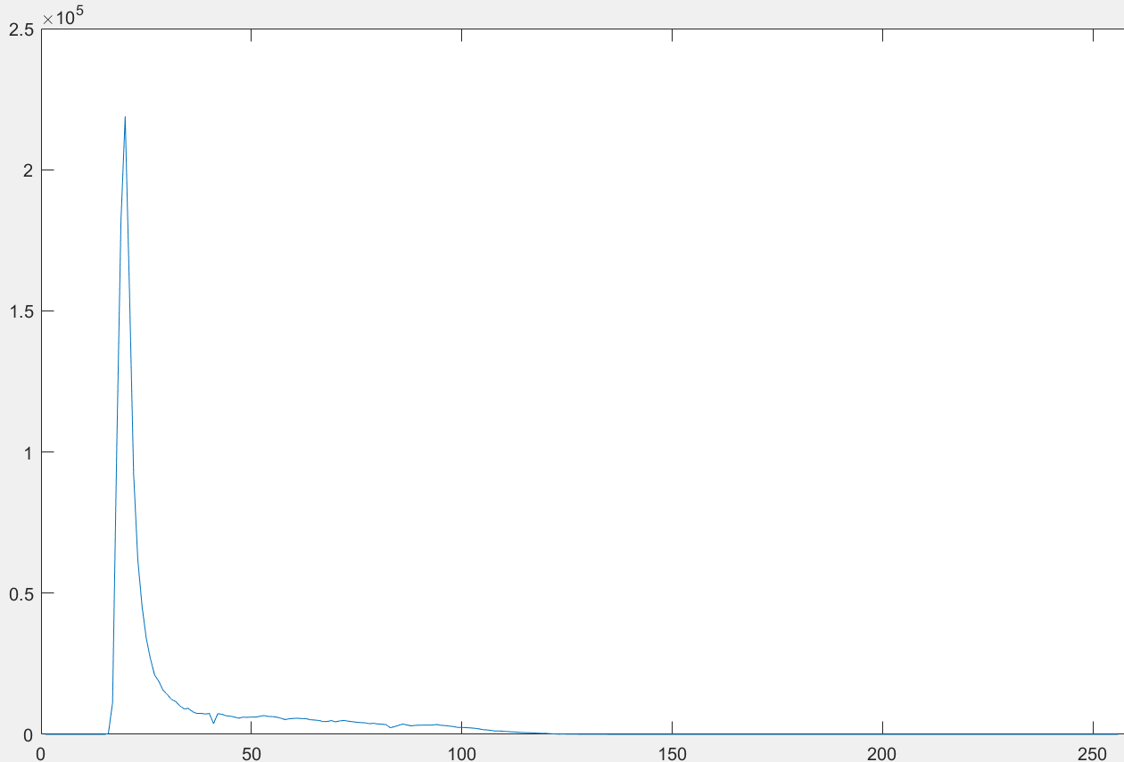

X 20

Y 218924

X 41

Y 3788

**Εικόνα 1. Ιστόγραμμα Εικόνας**

Παράλληλα κοιτώντας την αρχική μας Εικόνα η κορυφή του ιστογράμματος προκαλείται καθώς τα περισσότερα pixels αποτελούν το σκούρο σχεδόν μαύρο background τα οποία δικαιολογούν και την χαμηλή τιμή της κορυφής. Σίγουρα λοιπόν η επιλογή κατωφλίου θα βρίσκεται πιο πάνω από τη τιμή που αντιστοιχεί στην κορυφή.

Η περιοχή μεταξύ 35 και 45 φαίνεται ιδανική για τιμή κατωφλίου. Στο σημείο αυτό εμπειρικά θα κοιτώντας τα αποτελέσματα επιλέγω τη τιμή threshold.

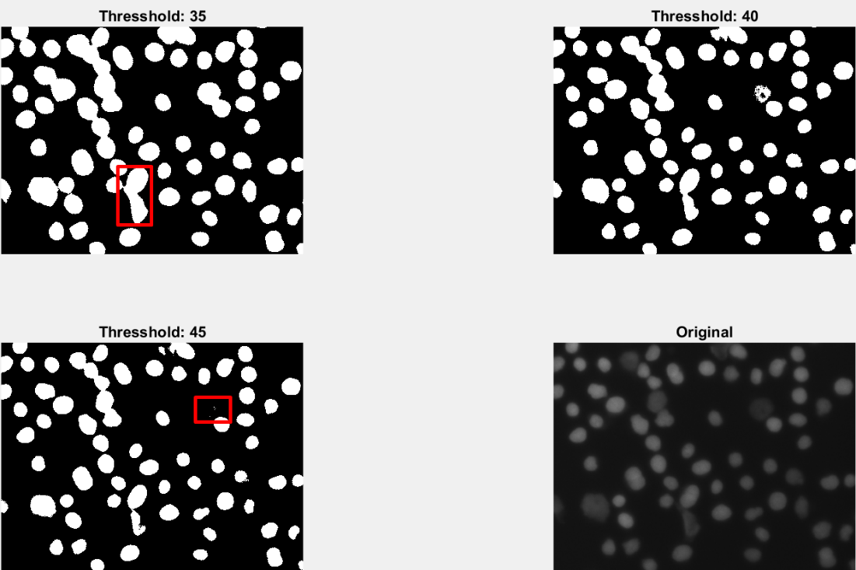  
**Εικόνα 2. Threshold Subplot**

Παρατηρώντας τα αποτελέσματα της subplot για 3 διαφορετικές τιμές κατωφλίου, 35, 40 και 45 καταλήγουμε για επιλογή κατωφλίου την τιμή 40 διότι:

Για τιμή 35 το πάχος των κυττάρων αυξάνεται αισθητά και σε ορισμένες περιπτώσεις δυσχεραίνει στην διάκριση τους.  
Για τη τιμή 45 ενώ τα σύνορα φαίνονται πιο ρεαλιστικά και κοντινά με την εικόνα σε κάποιες περιπτώσεις ορισμένα κύτταρα είτε χάνονται τελείως είτε μεγάλο κομμάτι τους εξαφανίζεται.

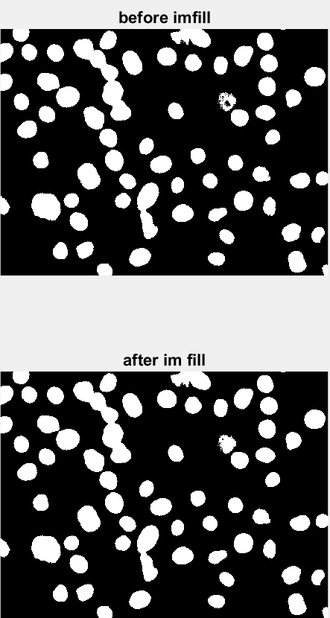  
Στη συνέχεια χρησιμοποιούμε τη συνάρτηση του matlab **imfill**, γεμίζοντας τρύπες που τυχόν έχουν δημιουργηθεί εντός των κυττάρων.  
  
Για καλύτερη βελτίωση της τμηματοποίησης της εικόνας χρησιμοποιούνται , ο **μετασχηματισμός απόστασης** και ο **μετασχηματισμός watershed**. Ο μετασχηματισμός απόστασης μπορεί να χρησιμοποιηθεί για τη δημιουργία δεικτών που καθοδηγούν τη διαδικασία watershed, βοηθώντας στον ακριβέστερο καθορισμό των περιοχών ενδιαφέροντος.  
  
Πλέον είναι ώρα η εφαρμογή των παραπάνω πληροφοριών καθώς υπάρχουν αρκετές περιπτώσεις στην εικόνα μας όπου παρατηρείται συνένωση μεταξύ περιοχών των κυττάρων.  
  
Κοιτώντας το [Documentation](https://www.mathworks.com/help/images/ref/watershed.html) της Matlab αρχικώς βρίσκουμε το μετασχηματισμό απόσταση μέσω της bwdist αλλά της inverted δυαδικής εικόνας, με το αποτέλεσμα να εισάγεται στη συνάρτηση watershed. Τέλος μετατρέπουμε το αποτέλεσμα σε rgb για την διάκριση των αποτελεσμάτων.  
  
  
Βέβαια στο αποτέλεσμα της εικόνας παρατηρούνται πολλές περεταίρω γραμμές εντός των κυττάρων. Προκειμένου να διορθώσουμε αυτό το φαινόμενο χρησιμοποιούμε τη συνάρτηση imhmin η οποία συνιστάται και στο παραπάνω Documentation, ” To prevent oversegmentation, remove shallow minima from the image by using the imhmin function before you use the watershed function.”

**Εικόνα 3. Χρήση imfill συνάρτησης.**

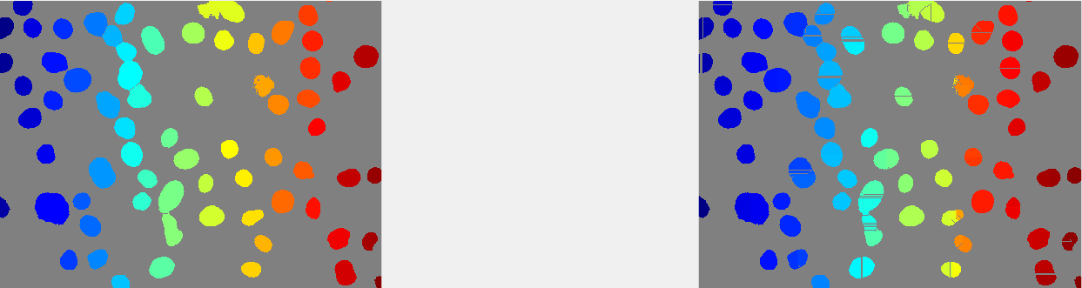  
**Εικόνα 4. Αποτέλεσμα: Με imhmin & Χωρίς.**

Έπειτα την διαδικασία που ακολούθησε συνδυάζουμε τα αποτελέσματα της εικόνας της τελικής επεξεργασίας της εικόνας η οποία βρίσκεται στην μεταβλητή Ifill, και του watershed η οποία διαδικασία βρίσκεται αντίστοιχα στην μεταβλητή segmetation. Τελικώς για την πιο ευδιάκριτη όψη των συνόρων υποβάλουμε το αποτέλεσμα σε μια τελική επεξεργασία διάβρωσης μέσω της συνάρτησης του Matlab **imerosion**. Έτσι έχουμε τα παρακάτω αποτελέσματα.

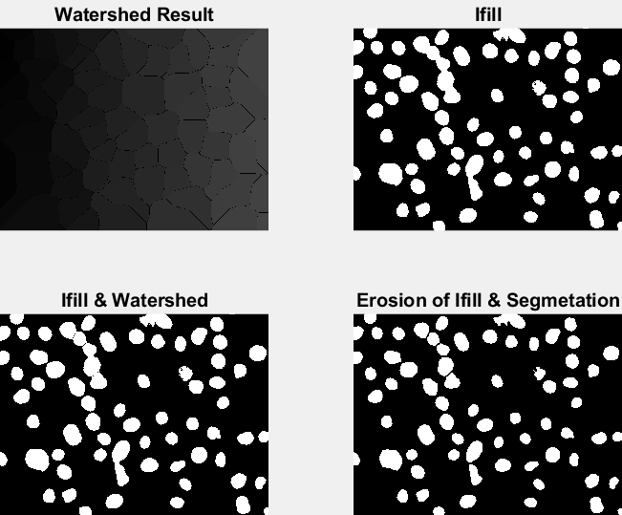

**Εικόνα 5. Πως προκύπτει η τελική φωτογραφία.**

Στο σημείο αυτό η φωτογραφία έχει φτάσει στο τελικό στάδιο προκειμένου να διεξάγουμε μέσων συναρτήσεων τα ζητούμενα δεδομένα. Όπως το εμβαδόν, μήκος περιμέτρου και τελικώς το πηλίκου μεγάλου / μικρού ημιάξονα συμμετρίας. Όλα αυτά τα δεδομένα αντλούνται από μία ακόμη συνάρτηση του Matlab **regionprops**. Έτσι τυπώνονται οι πληροφορίες αυτές για κάθε κύτταρο της φωτογραφίας.